様式第１号（第５条関係）
年 月 日
茨城町長 様
住所（本社所在地）
町内の事業所所在地
氏名（名称及び代表者） 印
電話番号

事業継続緊急給付金支給申請書兼請求書

令和５年度茨城町事業継続緊急給付金支給要項第５条の規定により、関係書類を添えて下記のとおり申請します。また、当該申請に係る支給の決定があったときは、下記金額を請求します。
記

１ 給付金支給申請（請求）額 １００，０００円

２ 売上高等
主たる業種 業
事業開始時期 年 月
Ａ ・対象月の売上（令和５年１月から１２月のいずれか）
・対象年の経常利益（令和５年分）

2023年 月 円

Ｂ ・対象月の前年または前々年の同月の売上（※令和４年１月以降に開業した者にあっては、開業した月から令和４年１２月までの月平均の売上）
・対象年の前年または前々年の経常利益
円

減少率（（Ｂ－Ａ）／Ｂ × 100） ％

３ 添付書類
○事業を営んでいることが確認できる書類（全部事項証明書、直近の確定申告書、営業許可証、事業所の賃貸借契約書等の写し）
○令和５年１月から１２月までの売上が、前年または前々年の同月比２０％以上減少している月及び比較月の売上台帳の写し、または、令和５年分の経常利益（事業収入から売上原価及び経費を差し引いた金額）が、前年または前々年の同年分の経常利益と比較して１０％以上減少していることが確認できる売上台帳や帳簿、決算書等の写し
○申請者が指定する給付金の振込先口座が確認できる書類
○納税証明書（未納がない証明）
○開業時期が確認できる書類

４ 振込先

金融機関名  （ゆうちょ銀行を除く） | 支店名 |  |  |  | 分類 | 口座番号  （右詰めでお書きください） |  |  |  |  |  |  | （フリガナ）
 |  |  |  |  |  |  |  |  |  |  |  |  | 口座名義
1.銀行 5.農協  2.金庫 6.漁協  3.信組 7.信漁連  4.信連 | 本・支店  本・支所  出張所 |  |  |  | 普通  当座
 | 支店コード

ゆうちょ銀行 | 通帳記号  （6桁目がある場合は※欄にご記入ください） |  |  |  |  |  |  | 通帳番号  （右詰めでお書きください） |  |  |  |  |  |  |  | （フリガナ）
 |  |  |  |  |  |  |  |  |  |  |  |  |  |  |  | 口座名義
ゆうちょ銀行を選択された場合は、貯金通帳の見開き左上またはキャッシュカードに記載された記号・番号をお書きください。 | 1 |  |  |  | 0 | ※

注）この申請書は、町長が支給を決定した後は、事業継続緊急給付金の請求書として取り扱います。
振込先金融機関口座確認書類
写し 貼り付け
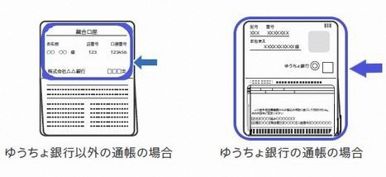

別紙

